Alueprofiili Korsnäs (Kunnat)
Diakin karttasovellus 2022-02-22 21:14:27
Tämä asiakirja on tuotettu automaattisesti Diakin karttasovelluksen avulla 2022-02-22 21:14:27. Asiakirjan tiedot perustuvat THL:n Sotkanet-indikaattoripalvelun tietoihin, joihin on yhdistetty Tilastokeskuksen tilasto- ja paikkatietoaineistoja. Tarkempaa tieto indikaattoreista ja metodologiasta löydät sovelluksen Lisätietoja-osiosta.
Alueprofiili sisältää aina kaikkien osoittimien tiedot sekä valitulta alueelta että alueen rajanaapureista. Lisäksi alueprofiilissa esitetään kunkin osoittimen korkein ja matalin arvo. Tiedot esitetään taulukkoina, karttakuvioina sekä aikasarjakuvioina, joista näkee kunkin osoittimen kehityksen 2010-luvulla sekä valitulla alueella että sen naapureissa. Raportin lopussa on tiedot pienituloisuudesta ja työttömyydestä kaikilta alueen postinumeroalueilta.
Tässä raportissa tarkastellaan tasolla Kunnat aluetta Korsnäs. Lisäksi tarkastelussa ovat rajanaapurit: Korsnäs, Maalahti ja Närpiö.
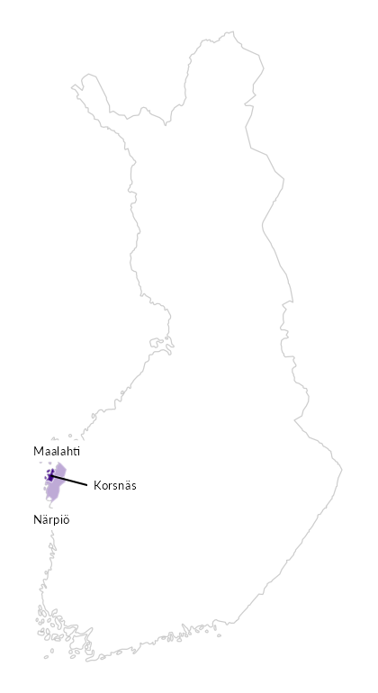

Summamuuttujat
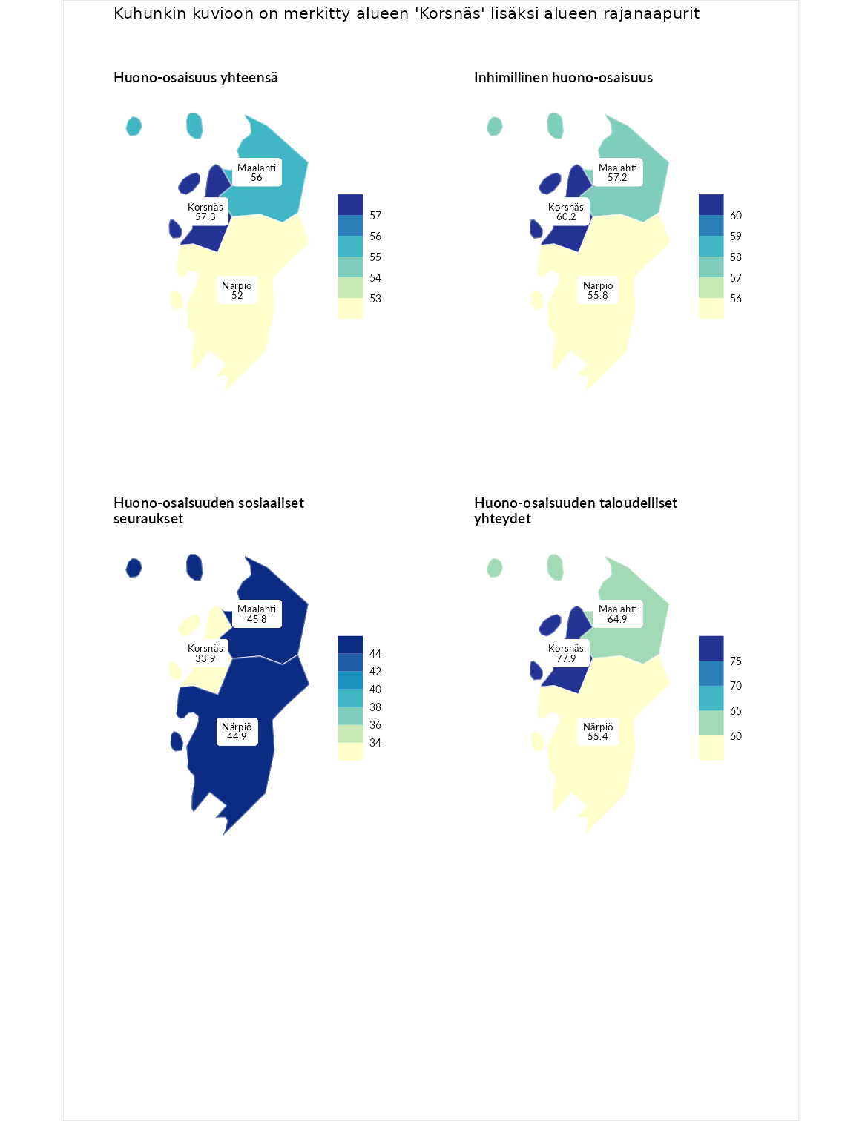

Huono-osaisuus yhteensä
aluenimi | arvo | asema
Tuusniemi (korkein arvo) | 183.4 | 1
Korsnäs (valittu) | 57.3 | 284
Maalahti (naapuri) | 56.0 | 286
Närpiö (naapuri) | 52.0 | 288
Luoto (matalin arvo) | 34.3 | 293

Inhimillinen huono-osaisuus
aluenimi | arvo | asema
Outokumpu (korkein arvo) | 180.9 | 1
Korsnäs (valittu) | 60.2 | 281
Maalahti (naapuri) | 57.2 | 285
Närpiö (naapuri) | 55.8 | 287
Pedersören kunta (matalin arvo) | 41.0 | 293

Huono-osaisuuden sosiaaliset seuraukset
aluenimi | arvo | asema
Tuusniemi (korkein arvo) | 214.7 | 1
Maalahti (naapuri) | 45.8 | 287
Närpiö (naapuri) | 44.9 | 288
Korsnäs (valittu) | 33.9 | 292
Luoto (matalin arvo) | 29.0 | 293

Huono-osaisuuden taloudelliset yhteydet
aluenimi | arvo | asema
Merikarvia (korkein arvo) | 272.3 | 1
Korsnäs (valittu) | 77.9 | 238
Maalahti (naapuri) | 64.9 | 273
Närpiö (naapuri) | 55.4 | 286
Pedersören kunta (matalin arvo) | 31.0 | 293
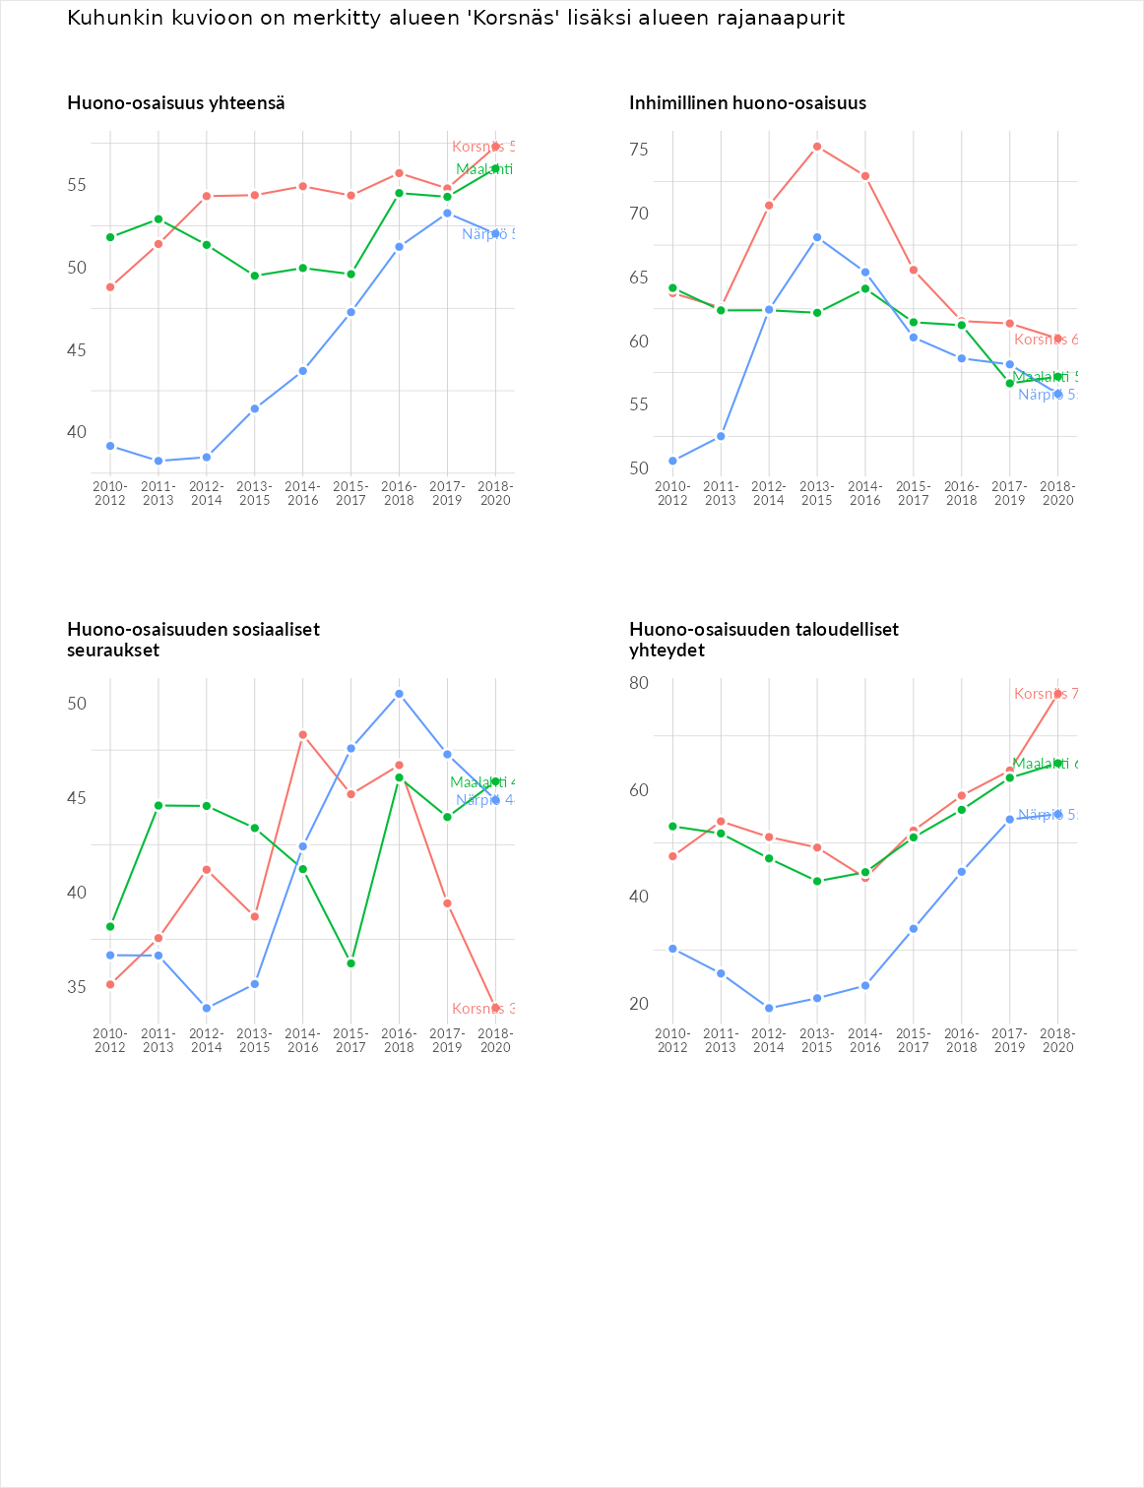

Inhimillinen huono-osaisuus
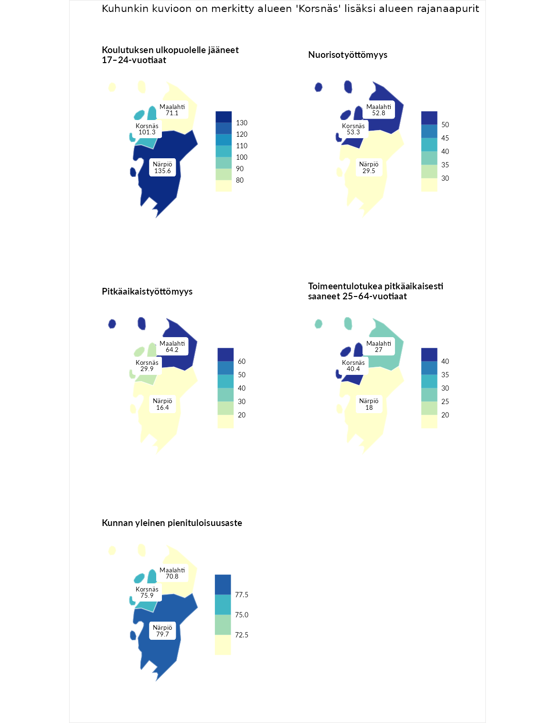

Koulutuksen ulkopuolelle jääneet 17–24-vuotiaat
aluenimi | arvo | asema
Hartola (korkein arvo) | 229.5 | 1
Närpiö (naapuri) | 135.6 | 39
Korsnäs (valittu) | 101.3 | 137
Maalahti (naapuri) | 71.1 | 246
Masku (matalin arvo) | 42.3 | 281

Nuorisotyöttömyys
aluenimi | arvo | asema
Kannonkoski (korkein arvo) | 231.0 | 1
Korsnäs (valittu) | 53.3 | 269
Maalahti (naapuri) | 52.8 | 270
Närpiö (naapuri) | 29.5 | 279
Luoto (matalin arvo) | 16.3 | 281

Pitkäaikaistyöttömyys
aluenimi | arvo | asema
Ilomantsi (korkein arvo) | 241.8 | 1
Maalahti (naapuri) | 64.2 | 240
Korsnäs (valittu) | 29.9 | 287
Närpiö (naapuri) | 16.4 | 292
Paimio (matalin arvo) | 14.9 | 293

Toimeentulotukea pitkäaikaisesti saaneet 25–64-vuotiaat
aluenimi | arvo | asema
Kotka (korkein arvo) | 328.1 | 1
Korsnäs (valittu) | 40.4 | 268
Maalahti (naapuri) | 27.0 | 283
Närpiö (naapuri) | 18.0 | 288
Närpiö (matalin arvo) | 18.0 | 288

Kunnan yleinen pienituloisuusaste
aluenimi | arvo | asema
Rääkkylä (korkein arvo) | 159.3 | 1
Närpiö (naapuri) | 79.7 | 218
Korsnäs (valittu) | 75.9 | 229
Maalahti (naapuri) | 70.8 | 236
Rusko (matalin arvo) | 33.6 | 293
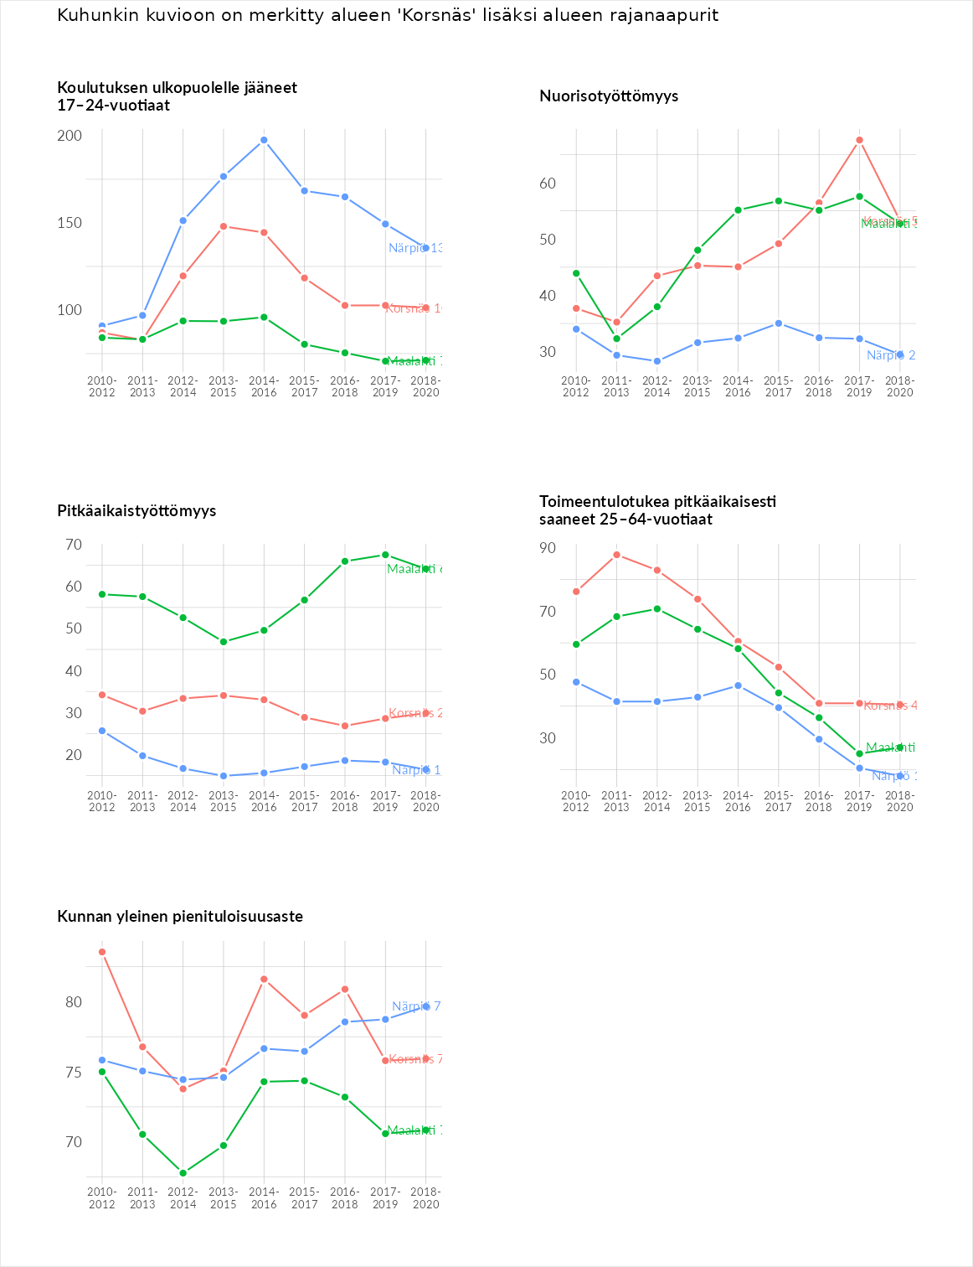

Huono-osaisuuden sosiaaliset seuraukset
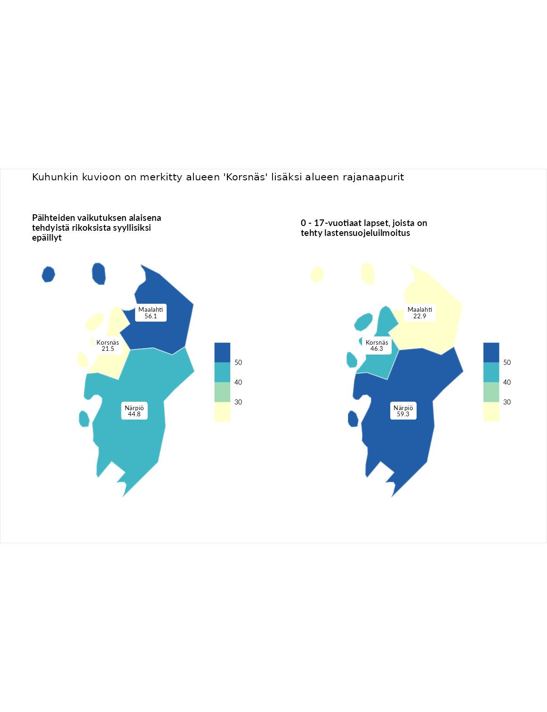

Päihteiden vaikutuksen alaisena tehdyistä rikoksista syyllisiksi epäillyt
aluenimi | arvo | asema
Kemi (korkein arvo) | 317.3 | 1
Maalahti (naapuri) | 56.1 | 258
Närpiö (naapuri) | 44.8 | 276
Korsnäs (valittu) | 21.5 | 292
Luoto (matalin arvo) | 19.4 | 293

0 - 17-vuotiaat lapset, joista on tehty lastensuojeluilmoitus
aluenimi | arvo | asema
Tervo (korkein arvo) | 236.0 | 1
Närpiö (naapuri) | 59.3 | 272
Korsnäs (valittu) | 46.3 | 286
Maalahti (naapuri) | 22.9 | 293
Maalahti (matalin arvo) | 22.9 | 293
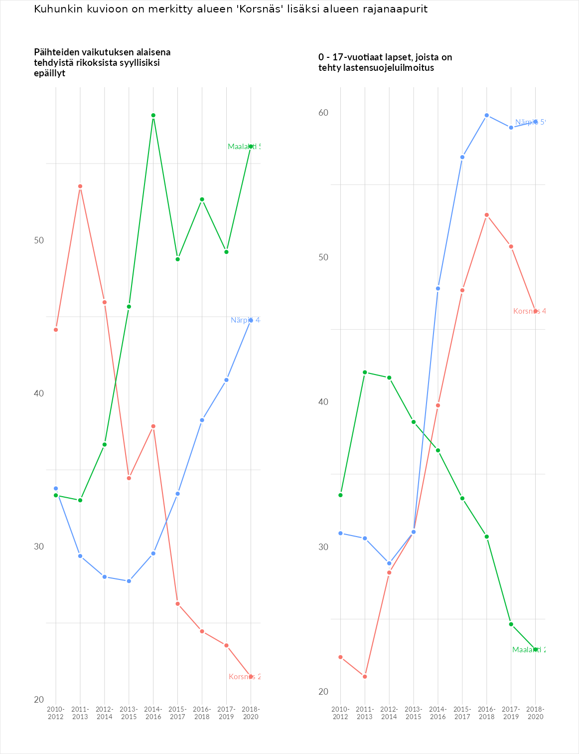

Huono-osaisuuden taloudelliset yhteydet
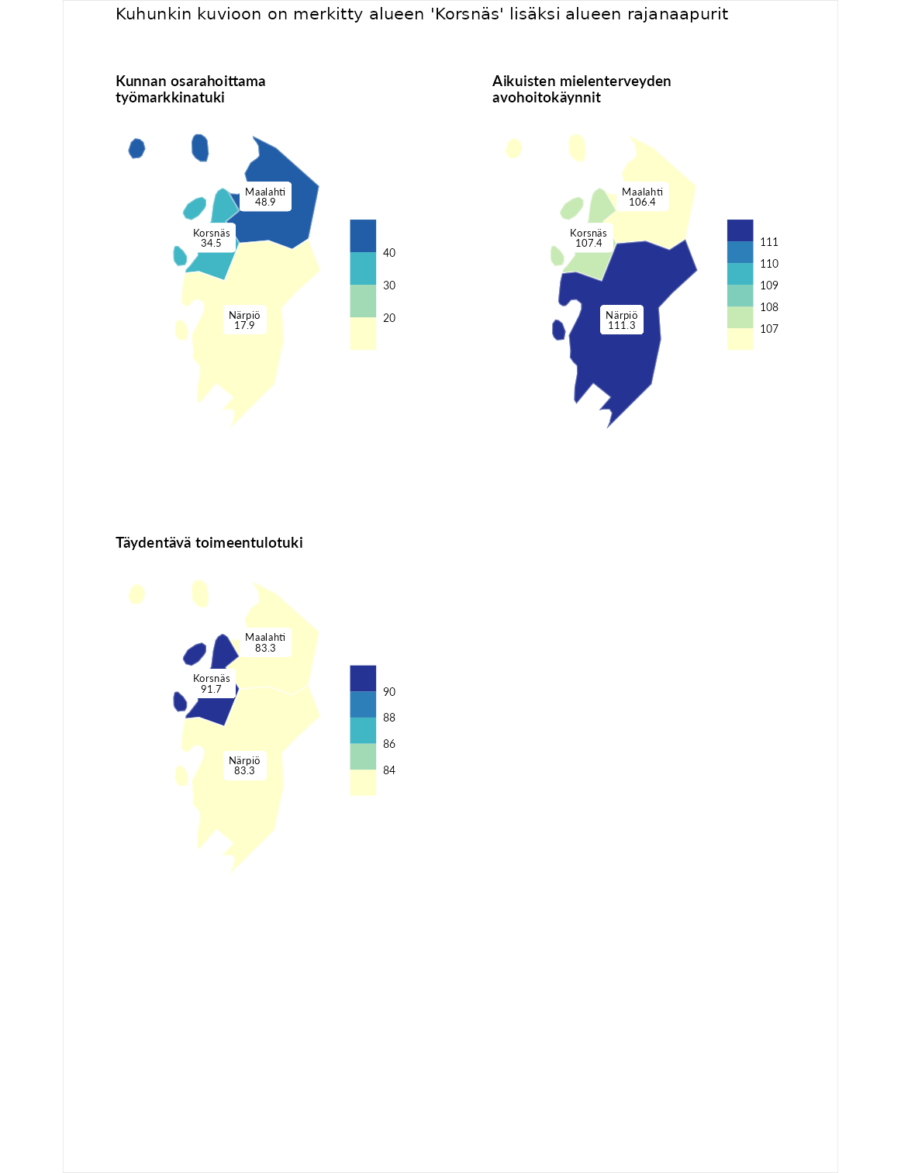

Kunnan osarahoittama työmarkkinatuki
aluenimi | arvo | asema
Lahti (korkein arvo) | 307.1 | 1
Maalahti (naapuri) | 48.9 | 267
Korsnäs (valittu) | 34.5 | 282
Närpiö (naapuri) | 17.9 | 289
Luoto (matalin arvo) | 5.7 | 293

Aikuisten mielenterveyden avohoitokäynnit
aluenimi | arvo | asema
Haapajärvi (korkein arvo) | 510.9 | 1
Närpiö (naapuri) | 111.3 | 118
Korsnäs (valittu) | 107.4 | 127
Maalahti (naapuri) | 106.4 | 129
Lempäälä (matalin arvo) | 14.9 | 293

Täydentävä toimeentulotuki
aluenimi | arvo | asema
Merikarvia (korkein arvo) | 1000.0 | 1
Korsnäs (valittu) | 91.7 | 172
Maalahti (naapuri) | 83.3 | 186
Närpiö (naapuri) | 83.3 | 188
Utsjoki (matalin arvo) | 8.3 | 293
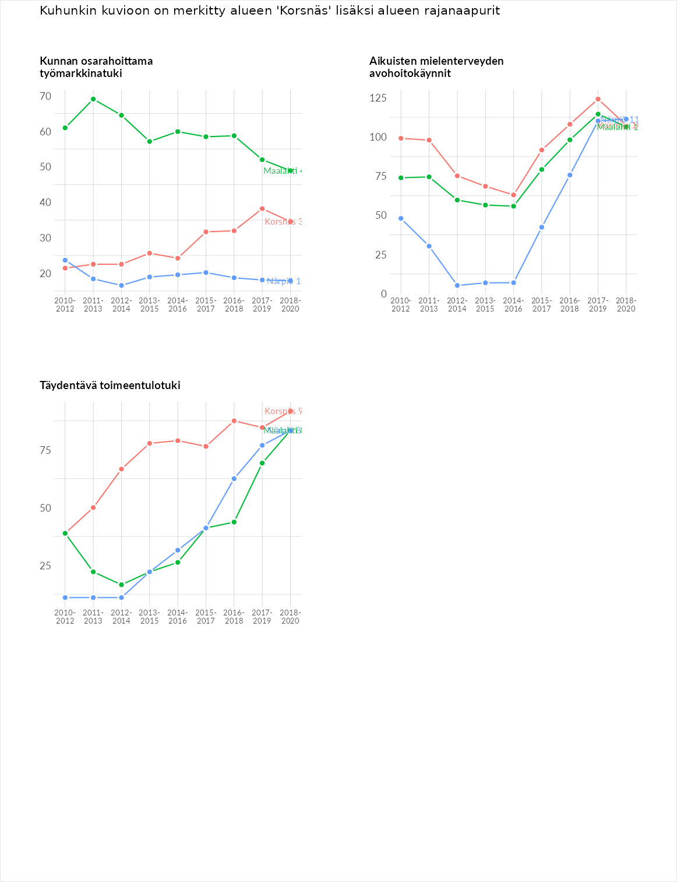

Postinumeroaluekohtaiset tiedot
aluekoodi | aluenimi | Kokonaislukema | Alimpaan tuloluokkaan kuuluvat taloudet | Alimpaan tuloluokkaan kuuluvat täysi-ikäiset | Työttömät | Peruskoulutuksen omaavat
66280 | Taklax | 112.0 | 130.1 | 141.4 | 58.5 | 118.1
66290 | Harrström | 102.5 | 95.8 | 108.2 | 57.6 | 148.3
66200 | Korsnäs Keskus | 95.7 | 82.7 | 94.8 | 94.4 | 111.0
66230 | Korsbäck | 95.3 | 103.2 | 125.2 | 49.6 | 103.1
66210 | Moikipää | 71.8 | 71.5 | 85.2 | 55.7 | 74.8
